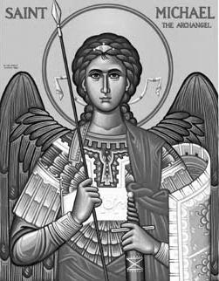

Rímskokatolícka Cirkev

Farnosť

Sv. Michala Archanjela

tel.: 032 – 779 41 76 e-mail: farnost.pobedim@abu.sk

Farské oznamy pre Pobedim
11. – 17. marca 2024
Po | Féria | 18.00 | + Mária Dudíková, manžel Emil, synovia Jozef a Ján (370)
Ut | Féria
St | Féria | 18.00 | + Antónia, manžel Ferdinand, deti  a rodičia z oboch strán (372)
Št | Féria | 18.00 | + Imrich a Anna, synovia, zať Michal  a rodičia z oboch strán (21)
Pi | Féria | 18.00 | + Jolana Sovišová (30-dňová)
So | Féria | 14.00 | +Anna Balcerčíková, manžel František, syn Jozef a zať Bohuslav (369)
Ne | 5. pôstna nedeľa | 7.30  10.30 | + biskup Jozef Feranec  + Jarmila a Jozef Bielikoví a rodičia z oboch strán

- Upratovanie – Č.d.: 202, 208, 209, 505. Ďakujem predchádzajúcej skupine za ich službu.
- Pôst – Dnes o 15.00 sa v kostole pomodlíme Krížovú cestu.
- Pobožnosť – V štvrtok po sv. omši bude vo farskom kostole adorácia moderovaná Spevokolom Siloe.
- Stretnutie – V piatok 15.3. o 18.45 bude v kostole v Pobedime stretnutie rodičov prvoprijímajúcich detí. Na tomto stretnutí môže rodičov zastúpiť aj iný rodinný príslušník.
- Spoveď – Spoločná spoveď pred Veľkonočnými sviatkami bude v našej farnosti 16.3. od 13.00 do 13.45.
- Milodar – Bohuznámi darovali na kostol 100€. Na kvety pre výzdobu kostola ste darovali 505€. Veľká vďaka!
- Pomoc - Farnosť Krškany v Banskobystrickej diecéze sa snaží opraviť svoj kostol. Je to malá farnosť (cca 700 veriacich) a nemá dostatočné prostriedky na túto opravu. Preto ženy z farnosti upiekli veľkonočných baránkov, ktorých ponúkajú za 12 €. Kto chce pomôcť, môže si baránky zakúpiť (sú jedlé).
JCLic. Ľuboš Tvrdý, farár

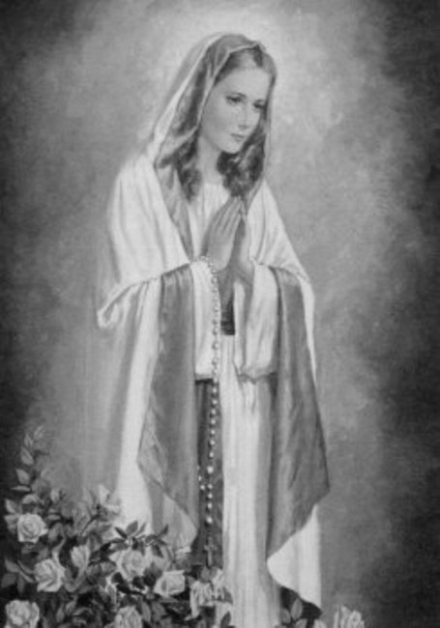

Rímskokatolícka Cirkev

Farnosť

Sv. Michala Archanjela

tel.: 032 – 779 41 76 e-mail: farnost.pobedim@abu.sk

Farské oznamy pre Bašovce
11. – 17. marca 2024

Po | Féria | 17.00 | + Darina Urbanová a otec Vojtech a za zdravie a Božiu pomoc pre rodinu
Ut | Féria
St | Féria
Št | Féria
Pi | Féria | 17.00 | + František Čechvala a manželka Anna (107)
So | Féria
Ne | 5. pôstna nedeľa | 9.00 | + Jozef Feranec, manželka Jolana, rodičia a súrodenci z oboch strán

- Pôst - Dnes o 16.00 sa v kostole pomodlíme Krížovú cestu.
- Pobožnosť - V štvrtok po sv. omši bude vo farskom kostole adorácia moderovaná Spevokolom Siloe.
- Stretnutie – V piatok 15.3. o 18.45 bude v kostole v Pobedime stretnutie rodičov prvoprijímajúcich detí. Na tomto stretnutí môže rodičov zastúpiť aj iný rodinný príslušník.
- Spoveď – Spoločná spoveď pred Veľkonočnými sviatkami bude v našej farnosti 16.3. od 13.00 do 14.00.
- Pomoc - Farnosť Krškany v Banskobystrickej diecéze sa snaží opraviť svoj kostol. Je to malá farnosť (cca 700 veriacich) a nemá dostatočné prostriedky na túto opravu. Preto ženy z farnosti upiekli veľkonočných baránkov, ktorých ponúkajú za 12 €. Kto chce pomôcť, môže si baránky zakúpiť (sú jedlé).

JCLic. Ľuboš Tvrdý, farár

